Vragen ingevolge artikel 44 reglement van orde aan het College van Gedeputeerde Staten door Statenlid Anton Geluk
Ontvangen: 25 juli 2022
Onderwerp: Zorgen toekomst zeegroenten snijders
Recent berichtte de PZC over een verdwijnende Zeeuwse traditie: zeegroenten snijden. In de Eendrachtbode, een lokale krant in de gemeente Tholen, verschijnen de afgelopen tijd regelmatig stukken van mensen die zeegroenten willen snijden en zich zorgen maken of dat de komende jaren nog kan. In één van deze artikelen stond het volgende:
“Het is een kwestie van tijd voordat het snijden van lamsoor en zeekraal, op de plekken waar het nu mag, niet meer toegestaan is. Naast natuurorganisaties is ook de provincie ervan overtuigd dat deze traditie de rust van vogels in die natuurgebieden te veel verstoort. Over vier jaar is het bijvoorbeeld op de schorren bij Sint-Annaland en Anna Jacobapolder einde verhaal. Wel zoeken Zeeuws Landschap, Staatsbosbeheer met de provincie naar alternatieve locaties”.
Eerder heeft GS ons al over het recreatief zeegroenten snijden geïnformeerd, omdat dit voor dit seizoen ook al een discussie was. Naar aanleiding hiervan stelt de CDA Statenfractie de volgende vragen aan het college van Gedeputeerde Staten (GS):
1. Is GS het met de CDA-fractie eens dat zeegroenten snijden een goede Zeeuwse traditie is en dat die ook moet blijven bestaan?
2. Kan GS ons informeren over de voortgang van dit dossier naar aanleiding van de discussie eerder dit jaar?
3. In hoeverre is er al werk gemaakt van een nieuwe passende beoordeling? De CDA-fractie zou graag meer inzicht hebben in hoe het toch kan dat die paar snijders blijkbaar zo’n enorme impact hebben.
4. Klopt het dat GS, zoals in bovenstaand artikel wordt gesuggereerd, er van overtuigd is dat de zeegroentesnijders de rust van vogels in de betreffende natuurgebieden te veel verstoord? Indien ja, waarop is deze overtuiging gebaseerd? Zo nee, waarom niet?
5. Met welke organisaties wordt over het zeegroenten snijden gesproken?
6. Zijn ook zeegroentesnijders betrokken bij deze gesprekken? Zo ja, met hoeveel? Zo nee, waarom niet?
7. Hoeveel snijders zijn er? We hebben begrepen dat er gedacht wordt over een verenging voor snijders. Wil GS dit stimuleren, zodat ruim voor een nieuw seizoen zaken helder zijn?

8. Hoe wordt de belangenafweging gemaakt? In 1 van de artikelen wordt gesproken over nattelaarzentochten. Bij deze tochten gaan groepen de natuur in. Waarom kan dat wel?
9. Er is blijkbaar een verschil tussen gebieden die in beheer zijn bij natuurorganisaties en gebieden waar natuurorganisaties eigenaar zijn. Waaruit bestaan deze verschillen voor wat betreft het zeegroenten snijden?
Aanvullende informatie
Rapport “Passende beoordeling snijden zeegroenten en handmatig schelpdieren rapen in de provincie Zeeland” van Bureau Waardenburg, 25 juni 2020. In dit rapport staat onder andere het volgende over recreatief zeegroenten snijden:
Niet-broedvogels
Het effect van recreatief zeegroenten snijden op niet-broedvogels staat weergegeven in tabel 7.4. Uit de berekening komt naar voren dat in totaal ca. 60 vogels verdwijnen door deze activiteit. (Op een totaal van 77.191 vogels).
Broedvogels
Op dit moment kan niet worden uitgesloten dat door het recreatief zeegroenten snijden verschillende broedlocaties niet meer gebruikt worden.

BIJLAGE 1
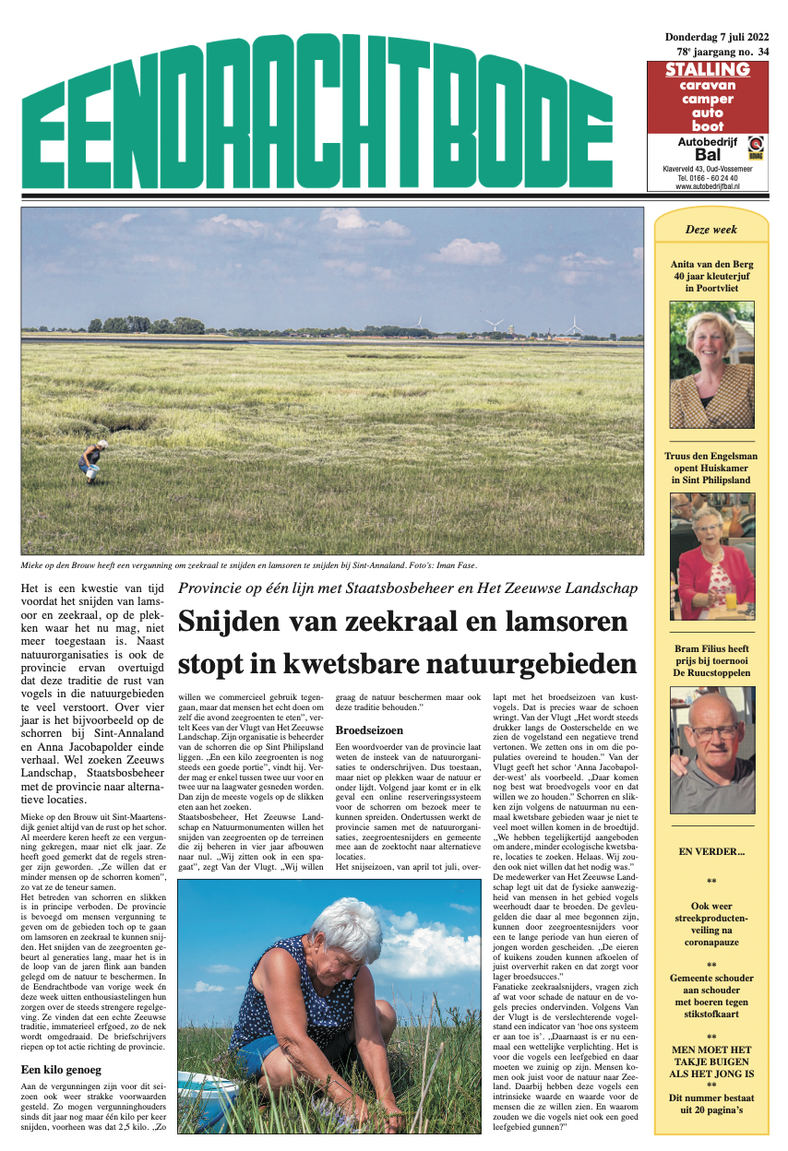

BIJLAGE 2
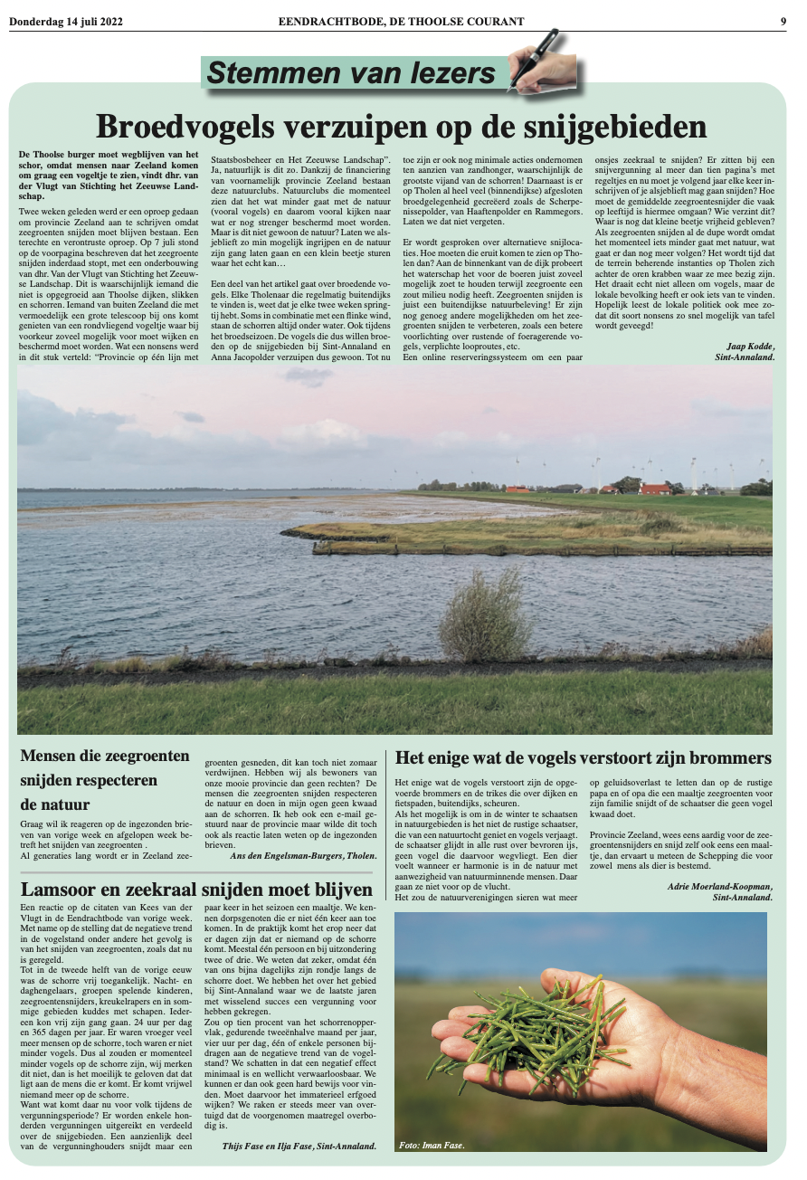

https://www.pzc.nl/zeeuws-nieuws/minder-zeekraal-en-lamsoor-snijden-in-het-belang-van-de-vogels-ze-helpen-een-zeeuwse-traditie-om-zeep~a2814e68/
https://www.staatsbosbeheer.nl/over-staatsbosbeheer/blijf-op-de-hoogte/natuurverhalen/zeegroente-snijden

